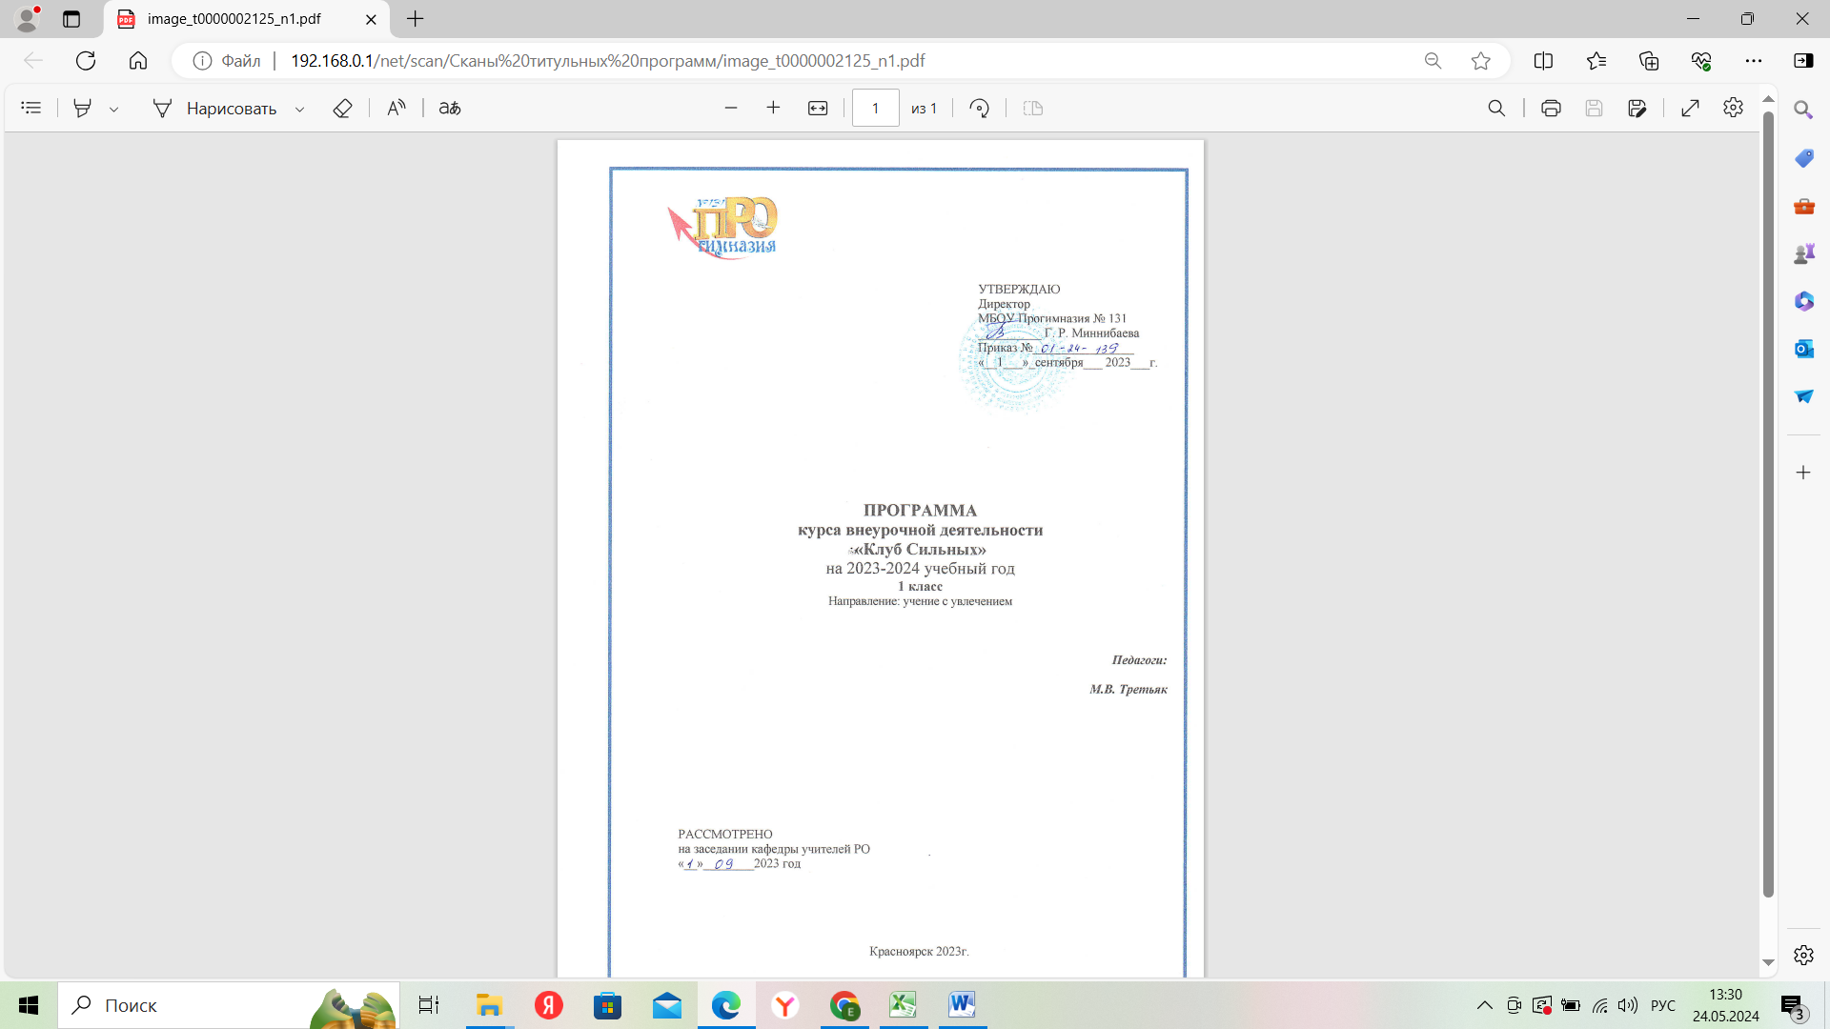**Пояснительная записка**

Курс направлен на развитие у младших школьников умения наблюдать, анализировать, обобщать, характеризовать объекты окружающего мира, рассуждать, решать творческие задачи и предназначен для работы в любой системе начального образования.

Программа учитывает возрастные и психологические особенности школьников, их интересы и потребности, обеспечивает развитие учебной деятельности учащихся, способствует формированию универсальных учебных действий, обеспечивающих овладение ключевыми компетенциями, составляющими основу умения учиться.

**Актуальность** данной программы состоит в том, что в младшем школьном возрасте происходит интенсивное развитие интеллекта детей. Развиваются и превращаются в регулируемые произвольные процессы такие психические функции, как мышление, восприятие, память, которые обеспечивают усвоение знаний. Качество усвоения знаний зависит от развития логического мышления, и дальнейшего формирования понятийного мышления в подростковом возрасте.

**Цель:** развитие познавательных способностей учащихся, интеллекта,  на основе системы развивающих занятий.

**Задачи:**

1. развитие мышления в процессе формирования основных приемов мыслительной деятельности: анализа, синтеза, сравнения, обобщения, классификации, умение выделять главное, доказывать и опровергать, делать несложные выводы;
2. развитие психических познавательных процессов: различных видов памяти, внимания, зрительного восприятия, воображения;
3. развитие языковой культуры и формирование речевых умений: четко и ясно излагать свои мысли, давать определения понятиям, строить умозаключения, аргументировано доказывать свою точку зрения;
4. формирование навыков творческого мышления и развитие умения решать нестандартные задачи;
5. развитие познавательной активности и самостоятельной мыслительной деятельности учащихся;
6. формирование и развитие коммуникативных умений: умение общаться и взаимодействовать в коллективе, работать в парах, группах, уважать мнение других, объективно оценивать свою работу и деятельность одноклассников;
7. формирование навыков применения полученных знаний и умений в процессе изучения школьных дисциплин и в практической деятельности.

**Особенности содержания и организации учебной деятельности школьников**

Курс «Клуб сильных» вносит существенный вклад в формирование информационной культуры младших школьников; они осваивают различные способы получения информации, используя алгоритмы, модели, схемы и др. Для того чтобы занятия были интересны и не утомляли детей, предусмотрена смена видов деятельности: познавательная, игровая, творческая, исследовательская и др.

В основе методики преподавания курса “Я познаю мир” лежит **проблемно-поисковый подход**, обеспечивающий реализацию развивающих задач данного предмета. При этом используются разнообразные методы и формы обучения с применением системы средств, составляющих единый учебно-методический комплекс. Учащиеся ведут наблюдения явлений природы и общественной жизни, решают практические и творческие задания. Проводятся дидактические и ролевые игры, моделирование объектов и явлений окружающего мира.

**Структуру программы представляют три блока**:

* блок по развитию кругозора (русский язык, математика, окружающий мир),
* блок по развитию интеллектуальных способностей,
* блок по развитию аффективной сферы, способствующий, развитию творческого потенциала личности ребенка.

**I . Планируемые результаты:**

**Познавательные способности:**

Владение большим объёмом информации. Богатый словарный запас. Перенос усвоенного знания на новый материал. Установление причинно-следственных связей. Умение делать выводы. Использование путей поиска информации. Умение оценивать как сам процесс деятельности, так и его результат. Умение рассуждать. Построение гипотез. Критичность мышления. Высокая любознательность.

**Творческие способности:**

Способность рисковать. Дивергентное мышление. Гибкость мышления и действий. Способность высказывать оригинальные идеи. Богатое воображение. Развитие интуиции.

**Особенности эмоциональной сферы**:

Реалистическая «Я» – концепция. Уважение к другим. Толерантность. Склонность к самоанализу. Настойчивость в выполнении задания. Чуткость к анализу нравственных проблем.

**Прогноз результативности**

- совершенствование и повышение качества знаний и умений учащихся, умений применять их в нестандартных ситуациях;

- развитие общей эрудиции детей, расширение их кругозора;

- развитие творческого и логического мышления учащихся;

После изучения курса программы учащиеся должны уметь:

* воспринимать и осмысливать полученную информацию, владеть способами обработки данной информации;
* определять учебную задачу;
* ясно и последовательно излагать свои мысли, аргументировано доказывать свою точку зрения;
* владеть своим вниманием;
* сознательно управлять своей памятью и регулировать ее проявления, владеть рациональными приемами запоминания;
* владеть навыками поисковой и исследовательской деятельности
* использовать основные приемы мыслительной деятельности;
* самостоятельно мыслить и творчески работать;
* владеть нормами нравственных и межличностных отношений.

**II. Содержание курса**

Рабочая программа занятий внеурочной деятельность «Клуб Сильных» рассчитана на 33 часа; 1 час в неделю для учеников 1 класса.

|  |  |  |
| --- | --- | --- |
|  | Название темы | Всего |
|  | **Как мы понимаем друг друга?** | **7ч** |
| 1 | Вводное занятие. Кто я? Я – ученик! | 1 |
| 2 | Расскажу о себе. Расскажу о тебе. | 1 |
| 3 | Чем богат человек? (о характере) | 1 |
| 4 | Что такое информация? | 3 |
| 5 | В волшебной стране Зазеркалье | 1 |
|  | **Как мы узнаём, что перед нами?** | **15ч** |
| 6 | Что за словом? | 1 |
| 7 | Способы фиксации и передачи информации. Шифровки. Ребусы. | 2 |
| 8 | Думаем, считаем, отгадываем. | 2 |
| 9 | Необычный дом – здесь живет задача в нём. | 1 |
| 10 | Весёлые задачи | 2 |
| 11 | Неожиданные задачи | 2 |
| 12 | Магия чисел | 1 |
| 13 | Магия фигур | 4 |
|  | **Как ты узнаёшь мир?** | **11ч** |
| 14 | Глаза и уши –помощники человека. | 1ч |
| 15 | Память и ум – помощники человека. | 2ч |
| 16 | Мои чувства. | 3 ч |
| 17 | Волшебные задачи | 2ч |
| 18 | «Изобретаем, придумываем, творим! | 1 ч |
| 19 | Что? Где? Когда? | 1 ч |
| 20 | Умники и умницы | 1ч |

**III. Календарно-тематическое планирование**

|  |  |  |  |  |
| --- | --- | --- | --- | --- |
|  | Название темы | Всего | Дата | Характеристика  деят-ти |
|  | **Как мы понимаем друг друга?** | **7ч** |  | Познакомиться с педагогом и одноклассниками  Представить себя  Познакомиться и обсудить правила поведения в школе,  Исходя из наших личных особенностей.  Понимание и способы сбора информации о себе и об окружающем мире. Способы работы с ней |
| 1 | Вводное занятие. Кто я? Я – ученик! | 1 |  |
| 2 | Расскажу о себе. Расскажу о тебе. | 1 |  |
| 3 | Чем богат человек? (о характере) | 1 |  |
| 4 | Что такое информация? | 1 |  |
| 5 | Что такое информация? | 1 |  |
| 6 | Что такое информация? | 1 |  |
| 7 | В волшебной стране Зазеркалье | 1 |  |
|  | **Как мы узнаём, что перед нами?** | **15ч** |  | Называть окружающие предметы и их признаки  Различать предметы и выделять их признаки, способы записей информации |
| 8 | Что за словом? | 1 |  |
| 9 | Способы фиксации и передачи информации. Шифровки. Ребусы. | 1 |  |
| 10 | Способы фиксации и передачи информации. Шифровки. Ребусы. | 1 |  |
| 11 | Думаем, считаем, отгадываем. | 1 |  | Соотносить числа и количество предметов в группе, сравнение предметов группы по количеству и иным величинам. |
| 12 | Думаем, считаем, отгадываем | 1 |  |
| 13 | Необычный дом – здесь живет задача в нём. | 1 |  | Представление о задаче и ее логических частях |
| 14 | Весёлые задачи | 1 |  | Решение простых задач на нахождение частей и целого, решение логических задач |
| 15 | Весёлые задачи | 1 |  |
| 16 | Неожиданные задачи | 1 |  | Решение нестандартных задач |
| 17 | Неожиданные задачи | 1 |  |
| 18 | Магия чисел | 1 |  | Представление о числе 10 и его составе, различных способах записи |
| 19 | Магия фигур | 1 |  | Различение линий и многоугольников, их построение, сравнение геометрических фигур с окружающими предметами.  Флексагоны.  Объемные фигурки кубов, пирамид. Математические игры с развертками куба |
| 20 | Магия фигур | 1 |  |
| 21 | Магия фигур | 1 |  |
| 22 | Магия фигур | 1 |  |
|  | **Как ты узнаёшь мир?** | **11ч** |  | Сопоставлять признаки предметов и органов чувств, с помощью которых они узнаются |
| 23 | Глаза и уши –помощники человека. | 1ч |  |
| 24 | Память и ум – помощники человека. | 1ч |  |
| 25 | Память и ум – помощники человека. | 1ч |  |
| 26 | Мои чувства. | 1 ч |  | Сопоставлять телесные и эмоциональные переживания с окружающими предметами, людьми, событиями. |
| 27 | Мои чувства. | 1ч |  |
| 28 | Мои чувства. | 1ч |  |
| 29 | Волшебные задачи | 1ч |  | Решение логических задач через сопоставление данных |
| 30 | Волшебные задачи | 1ч |  |
| 31 | «Изобретаем, придумываем, творим! | 1 ч |  | Творческие задачи по типу ТРИЗ |
| 32 | Что? Где? Когда? | 1 ч |  | Интеллектуальная игра по правилам телевизионной программы |
| 33 | Умники и умницы | 1ч |  | Интеллектуальная игра по правилам телевизионной программы |

**Основные формы работы.**

Занятия рассчитаны на коллективную, групповую и индивидуальную работу. Они построены таким образом, что один вид деятельности сменяется другим. Это позволяет сделать работу детей динамичной, насыщенной и менее утомительной.

Методы и приёмы организации деятельности на занятиях ориентированы на усиление самостоятельной практической и умственной деятельности, на развитие навыков контроля и самоконтроля, а также познавательной активности детей.

Задания носят не оценочный, а обучающий и развивающий характер.  Поэтому основное внимание на занятиях обращено на такие качества ребёнка, развитие и совершенствование которых очень важно для формирования полноценной самостоятельно мыслящей личности. Это - внимание, восприятие, воображение, различные виды памяти и мышление.

**Методы обучения:**

**Словесные:** беседа, дискуссия, рассказ, объяснение.

**Наглядные:** таблица, демонстрация, рисунки, технические и интерактивные средства обучения, интернет-ресурсы.

**Практические:** упражнения, индивидуальная самостоятельная работа по заданиям. Исследовательский метод.

**Контроль:** устный индивидуальный и фронтальный, взаимоконтроль, тесты, выполнение  
творческих заданий, конкурсы эрудитов, стендовые презентации творческих работ с  
логическими заданиями, созданными детьми в командах.

**Программа предусматривает проведение учебных занятий в различной форме:**

* Индивидуальная самостоятельная работа учащихся.
* Работа в парах.
* Групповые формы работы.
* Дифференцированная.
* Фронтальная проверка и контроль.
* Самооценка выполненной работы.
* Дидактическая игра.
* Соревнование.

**Методические условия реализации программы**

**Экранно-звуковые пособия:**

-компьютер

-проектор

- принтер

- сканер

**Список литературы**

1. Н.П. Анисимова, Е.Д. Винакова, обучающие и развивающие игры: 1-4 класс./ Н.П. Анисимова, Е.Д. Винакова/ М.-Издательство «Первое сентября», 2004 г.
2. Н.М.Голубева, Н.Н. Трутнева, Л.В. Фиряева, Поиграем, посчитаем! 1-2 классы. Рабочая программа занятий внеурочной деятельности –– Волгоград: Учитель, 2015. – 65 с.
3. М.А. Калугин. После уроков. Ребусы, кроссворды, головоломки. Популярное пособие для родителей и педагогов./ М.А.Калугин/ - Ярославль. Академия развития: Академия Холдинг, 2000 г.
4. А.З. Зак. Формирование логических действий построения рассуждений у младших школьников. Интеллектуальная издательская система Ridero. 2019
5. А.З. Зак. Интеллектика. 1 класс. Тетрадь для развития мыслительных способностей.
6. Н. Меллон. Расскажем детям сказку./ Пер.с англ. М.Шаскольской – К.:НАИРИ, 2019. – 208 с.
7. И.Д.Чаплыгина. Организация внклассной работы по русскому языку./ И.Д.Чаплыгина./ - М.: Владос, 2000 г.